1.系统应用介绍

1.1.功能
- 系统功能概要

1.编辑区块链合约定义应用的运行环境

2.智能化区块链服务定义组成应用的各服务

3.启动整个应用，提供API服务。

1.2.平台访问
用户可采用以下方式登录访服务控制平台：http://118.190.96.120:8080/api/swagger-ui.html#/linked-in-connect-controller

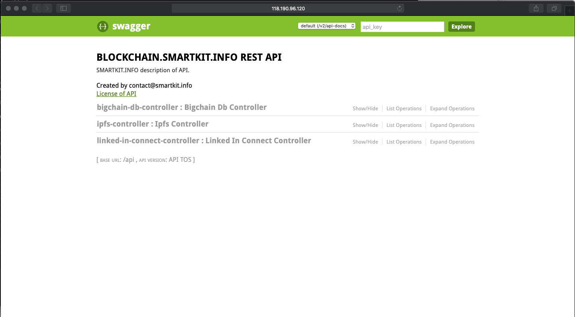

建议：使用IE9以上浏览器登录系统。
说明：如无法获知正确的用户名和密码，请与北京斯玛科特科技有限公司联系。

1.2.平台及服务
区块链（英语：blockchain[1][2][3]或block chain[4][5]）是借由密码学[1][6]串接并保护内容的串连交易记录（又称区块）。每一个区块包含了前一个区块的加密散列、相应时间戳记以及交易数据（通常用默克尔树算法计算的散列值表示）[7]，这样的设计使得区块内容具有难以篡改的特性。用区块链所串接的分布式账本能让两方有效纪录交易，且可永久查验此交易。

中本聪在2008年，于《比特币白皮书》[8]中提出“区块链”概念，并在2009年创立了比特币网络，开发出第一个区块，即“创世区块”。[9]

区块链共享价值体系首先被众多的加密货币效仿，并在工作量证明上和算法上进行了改进，如采用权益证明和SCrypt算法。随后，区块链生态系统在全球不断进化，出现了首次代币发售ICO、智能合约区块链以太坊、“轻所有权、重使用权”的资产代币化共享经济[10] 以及区块链国家。当前，人们正在利用这一共享价值体系，在各行各业开发去中心化计算机程序(Decentralized applications, Dapp)[11]，在全球各地构建去中心化自主组织和去中心化自主社区(Decentralized autonomous society, DAS)[12]。

2.服务首页
用户可采用以下方式访问API获取上述自定义的区块链服务：
用户通过在浏览器中输入访问地址：API: http://127.0.0.1:8080/api/v1/bigchaindb

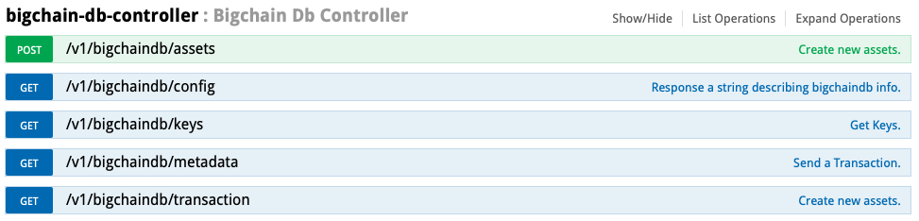

该主页面包括：示例，基础设施（POST／GET）

3.服务首页
用户可采用以下方式访问API获取上述自定义的星际文件链路服务：
用户通过在浏览器中输入访问地址：API: http://127.0.0.1:8080/api/v1/ipfs

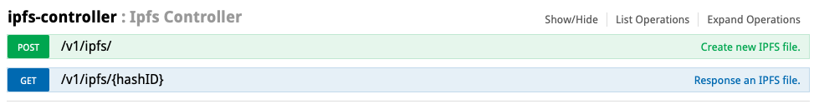

该主页面包括：示例，基础设施（POST／GET）

5.服务首页
用户可采用以下方式访问API获取上述自定义的LinkedIn社交服务：
用户通过在浏览器中输入访问地址：API: http://127.0.0.1:8080/api/v1/linkedin

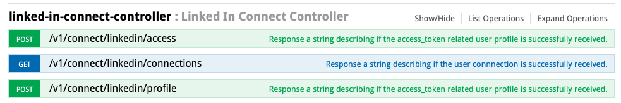

该主页面包括：示例，基础设施（POST／GET）

